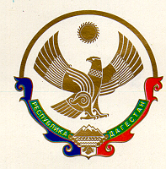
МУНИЦИПАЛЬНОЕ КАЗЕННОЕ ОБЩЕОБРАЗОВАТЕЛЬНОЕ УЧРЕЖДЕНИЕ
«ЯМАНСУЙСКАЯ СРЕДНЯЯ ОБЩЕОБРАЗОВАТЕЛЬНАЯ ШКОЛА»
с. ЯМАНСУ НОВОЛАКСКОГО РАЙОНА
РЕСПУБЛИКИ ДАГЕСТАН

368169 с. Ямансу тел.8928 250 44 41

ОГРН 1020500909990 ИНН/КПП 0524005172/052401001

Приказ
13.08.2021 №
«О создании комиссии по антитеррористической мобильной группе»

Приказываю:

Создать антитеррористическую мобильную группу в следующем составе:
  - Духовный лидер с. Ямансу – Хакиев А.А.
  - Глава администрации с. Ямансу - Кадыров Т.А.
  - Участковый с. Ямансу– Шабаев А.С.
  - Директор школы – Рашаева М.э.
  - Педагог - организатор – Кадырова Т.Х.
  - Учитель ОБЖ – Саиев А.А.

Директор школы: /Рашаева М.Э./

